[锦州医科大学附属第一医院论文被期刊强行撤回！课题组图片混乱使用！](https://mp.weixin.qq.com/s?__biz=MzkxMDYyNzI5NQ==&mid=2247500549&idx=7&sn=d0f793dae27ca64aaf021bc8716007b9)

五棵松[学者探讨](javascript:void(0);)2025-04-09 09:49:13北京

2018年，来自锦州医科大学附属第一医院肿瘤基础与转化实验室的 Ji‐cheng Wu , Hua‐mao Jiang , Xiang‐hong Yang , Hua‐chuan Zheng （通讯作者，音译郑华川）在 Cancer Medicine 期刊发表了一篇论文，题目为：ING5-mediated antineuroblastoma effects of suberoylanilide hydroxamic acid。

**2023年3月，国际著名职业学术打假人Hoya camphorifolia 在 Pubpeer 论坛发表评论：**

**2025 年 4 月 4 日该论文被撤回。**

上述文章于 2018 年 8 月 9 日在线发表于 Wiley Online Library（wileyonlinelibrary.com），经期刊主编斯蒂芬·泰特（Stephen Tait）与约翰威立父子有限公司协商已被撤回。由于图 1H、2H 和 5C 中几个蛋白条带与一些相同作者先前发表的文章存在重复，因此达成了撤回协议。作者联系了期刊，解释这些错误是无意的，是因为在同一实验室同时进行研究时发生的；他们还提供了一些数据以供评估。作者表示，该手稿的主要结论不受影响，但重复的程度和性质极大地削弱了编辑对所呈现结果有效性的信心。作者不同意撤回。

**此前Pubpeer 质疑内容截图如下：**

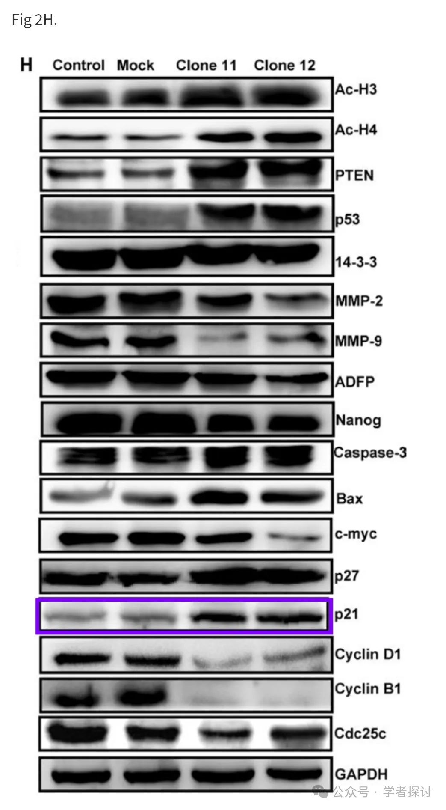

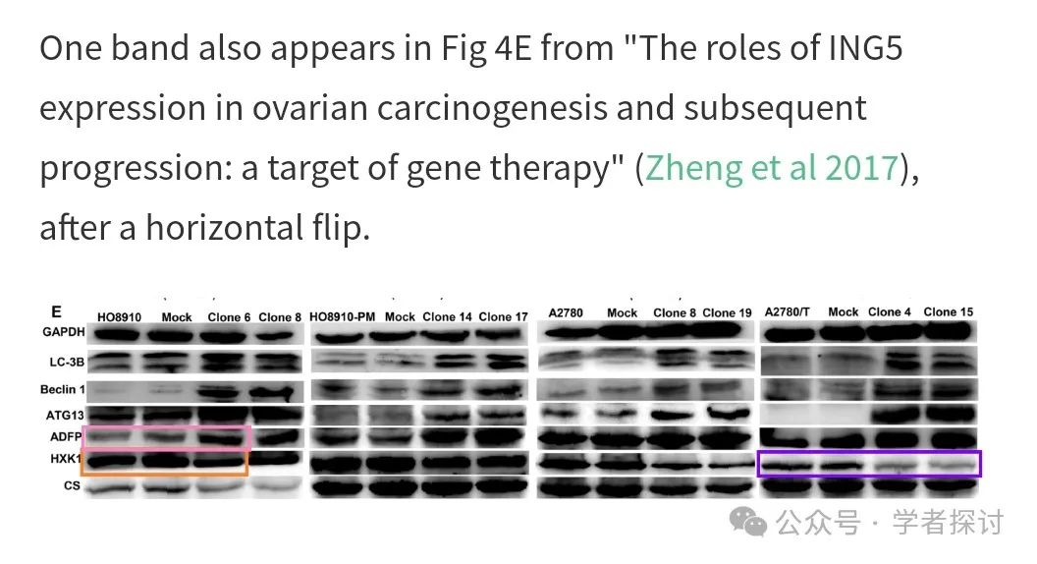

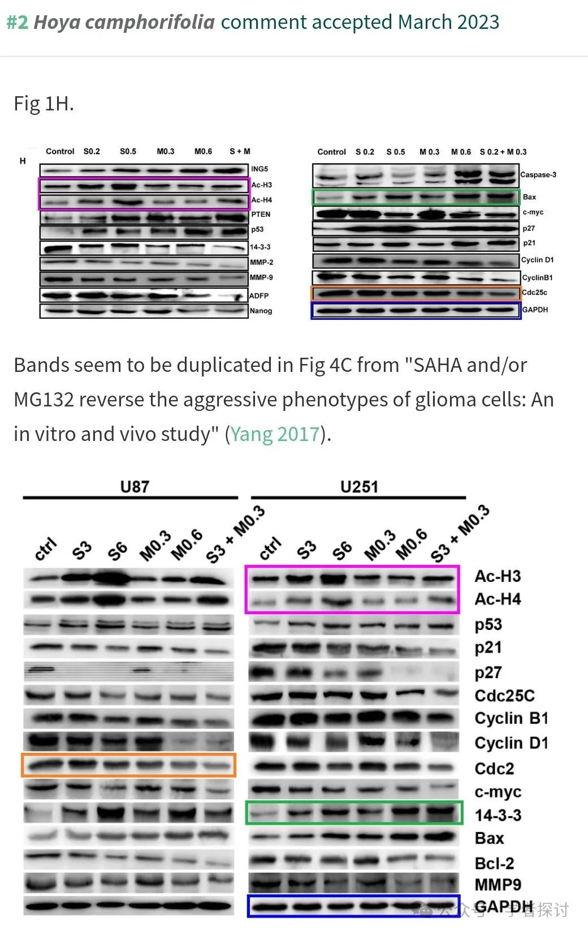

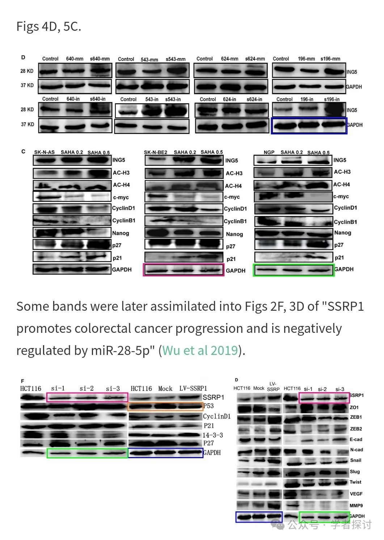

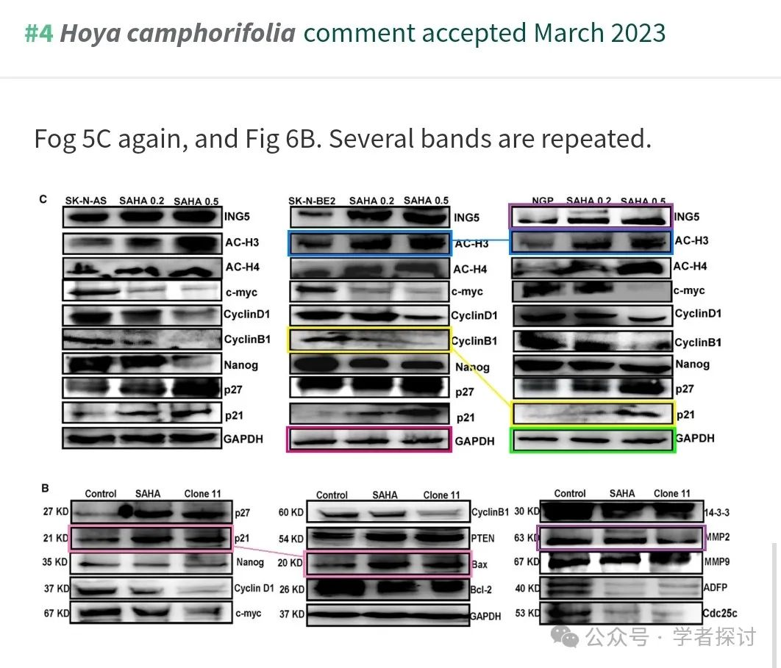

**消息来源：**

https://pubpeer.com/publications/D9592ECA2EF835B3ECF725A055A778#0

**郑重声明：**

我们的全网查重系统收录了 Pubmed 和 Pubpeer 中的 7000 万 +已发表图库，让您的待查图片可以和已发表论文的图片进行对比，防止图片误用，为您的论文发表保驾护航！基于AI人工智能大数据算法，提供论文图片的核查服务，方便学术期刊、高校、研院所等科研管理部门及时发现并纠正结果图片不当使用。

**如果您有任何建议或需要图片查重帮助，请随时通过客服QQ号3639926437与我们联系。**

[#锦州医科大学附属第一医院](https://mp.weixin.qq.com/mp/appmsgalbum?__biz=MzkxMDYyNzI5NQ==&action=getalbum&album_id=3909243982764490764#wechat_redirect)